Структура научной презентации

Проект этап 2

Арфонос Дмитрий.

15 марта 2024

# 1 Информация

## 1.1 Докладчик

* Арфонос Дмитрий
* НММ-03-23
* студент
* Российский университет дружбы народов
* <https://github.com/dimaarfonos/study_2022-2023_os-intro/tree/master/labs>

# 2

* Цель работы

Добавить к сайту данные о себе.

::: ::: {.column width=“30%”}

# 3

Добавляю краткое описание владельца сайта (Biography). .

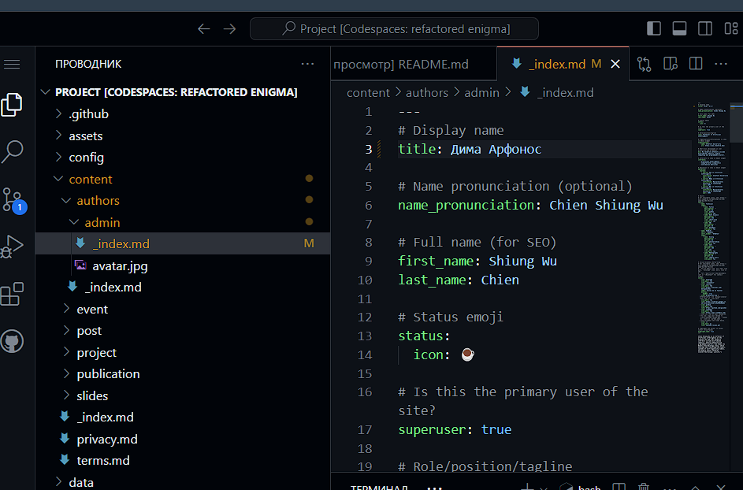

биография

::: ::: {.column width=“30%”}

# 4

Добавляю информацию об интересах (Interests).

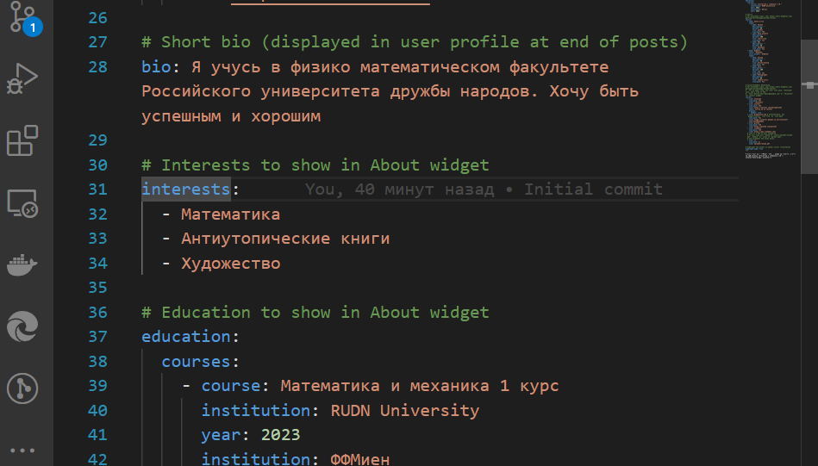

интересы

::: ::: {.column width=“30%”}

# 5

Добавляю информацию от образовании (Education). .

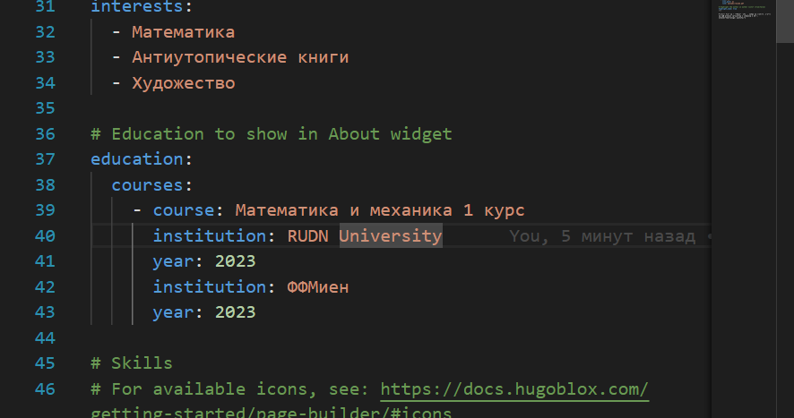

образование

::: ::: {.column width=“30%”}

# 6

Размещаю фотографию владельца сайта..

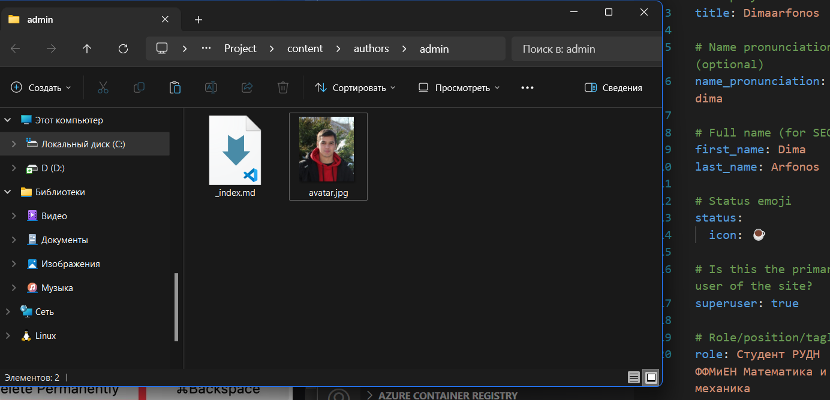

Определения каталога

::: ::: {.column width=“30%”}

# 7

Делаю пост по прошедшей неделе..

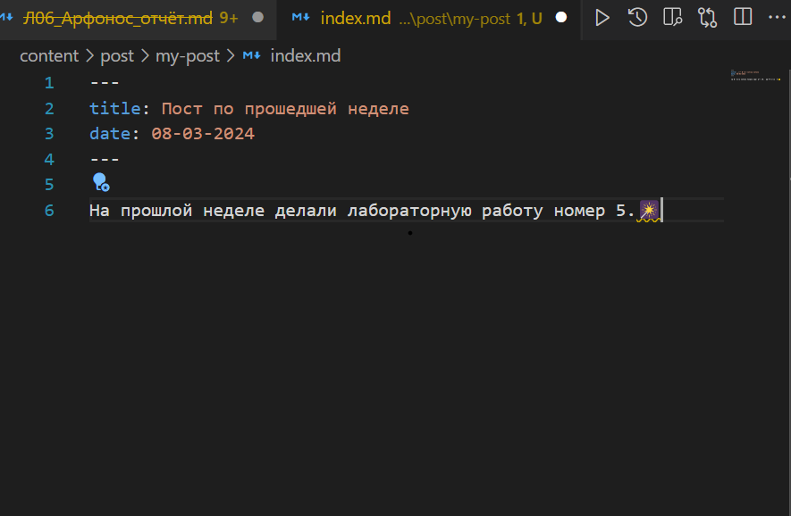

пост 1

::: ::: {.column width=“30%”}

# 8

Добавляю пост на тему: Управление версиями Git..

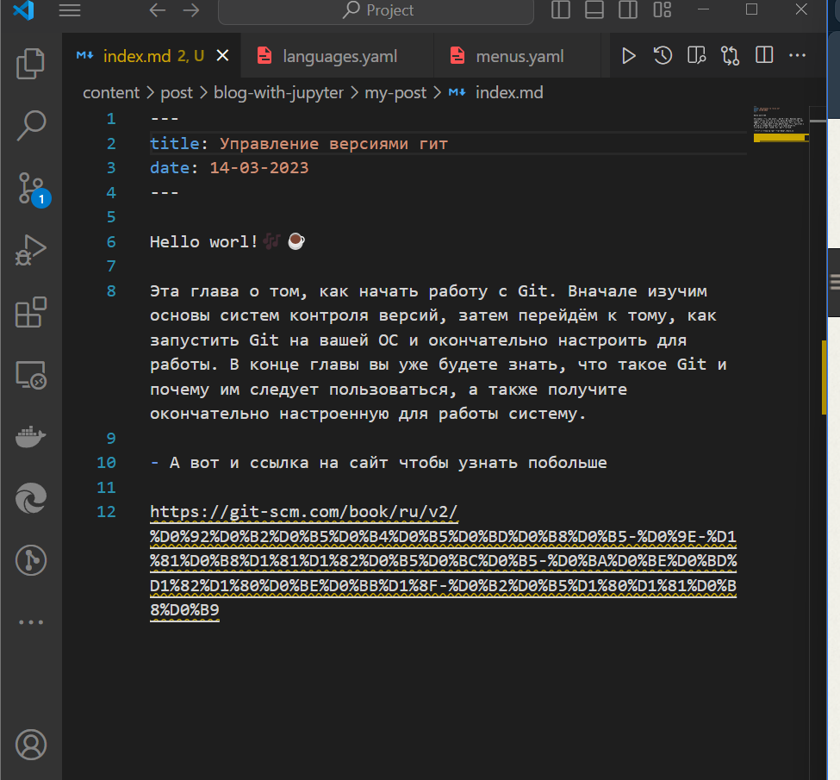

Пост 2

::: ::: {.column width=“30%”}

# 9

Загружаю информацию на гитхаб и проверяю работу сайта. .

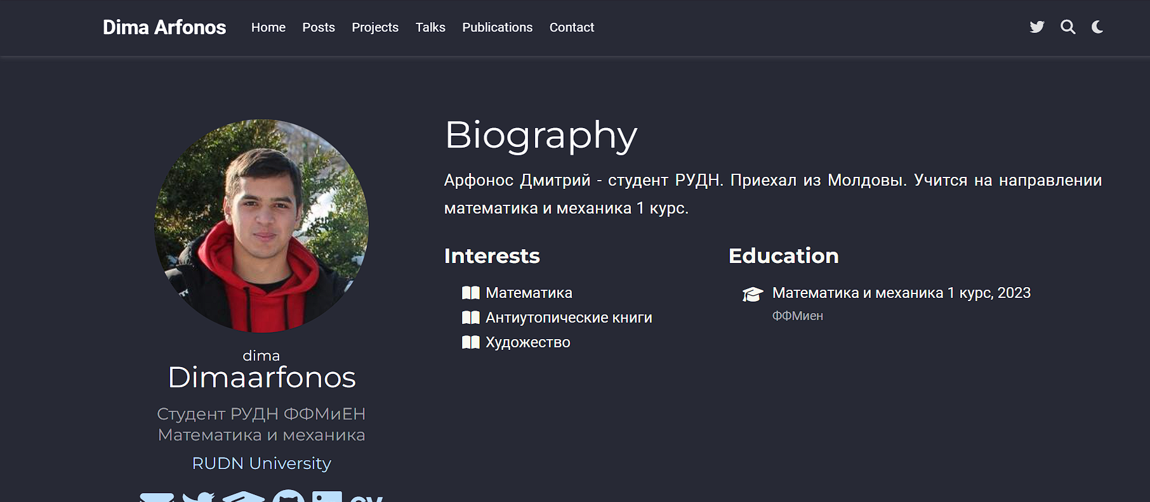

загрузка на гит

::: ::: {.column width=“30%”}

# 10

* Вывод

Входе лабораторной работы я получил навыки редактирование инфорамации на сайте данные о себе.

:::